Ecole Supérieure Privée Technologies & Ingénierie
Type d’épreuve : Devoir Examen
Enseignant : F. YATIM M. HIZEM & L.BOUSBIA
Matière : Systèmes logiques & Architecture des ordinateurs
Année Universitaire : 2021-2022 Semestre : 1
Classe : TIC-1
Documents : Autorisés Non autorisés
Date :15/06/22 Durée : 1h30mn
Nombre de pages : 0
__________________________________________________________________________________
Exercice1 6 points)
On veut réaliser un circuit à logique majoritaire sur 4 variables A, B, C et D : la sortie Y du circuit est à 1 si 3 ou 4 entrées sont à 1. Dans tous les autres cas, elle est à 0.
- Ecrire la table de vérité correspondante.
- En déduire l'expression simplifiée de Y (table de Karnaugh).
- Donner le logigramme à l’aide de portes NAND.
Exercice2 (8points)
On souhaite concevoir un compteur synchrone comptant en boucle de 3 à 7, à l'aide de bascules JK.
1. Combien de bascules sont nécessaires ? On notera Q _{i-1}...Q₀ les sorties de ces bascules, Q _{i-1} étant le poids fort et Q₀ le poids faible.
2. Dressez la table de vérité de ce compteur.
3. Déterminez les équations des bascules.
4. Donnez le logigramme de ce compteur.

Exercice3 (6points)
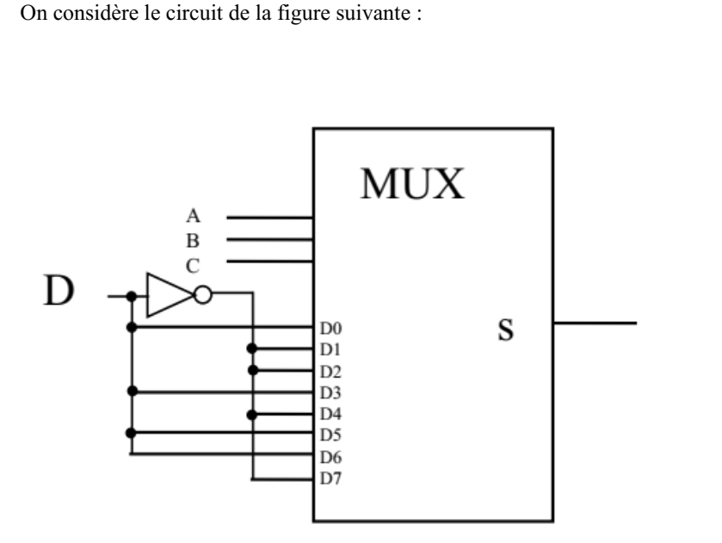

- Déduire la nature du multiplexeur.
- Déterminer l’expression logique de la sortie S
- Etablissez la table de vérité donnant l’état de la sortie S

